Информационное письмо по версии 5.12 «Адепт: Управление строительством»

В новой версии «Адепт: Управление строительством»:
- Смета к договору подряда
Изменилось окно создания календарного плана. Теперь при создании указывается номер и дата приложения для договора подряда:
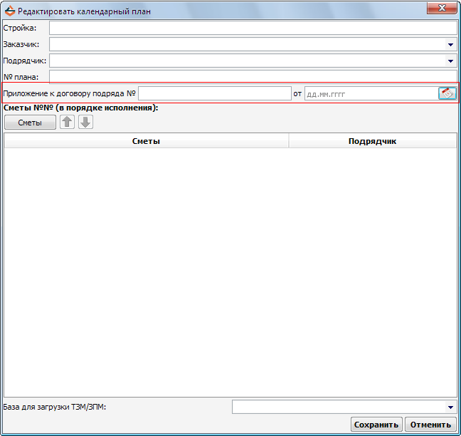
Далее эти данные будут использоваться при печати сметы для договора подряда.
Изменился алгоритм разбиения на этапы. Теперь разбивка на этапы находится в окне, которое можно вызвать по кнопке на панели инструментов. Появится окно с двумя вкладками «Этапы» и «Работы в этапах». В первой вкладке осуществляется разбиение КП по этапам, начисление коэффициентов, разбиение итоговых сумм по этапам.
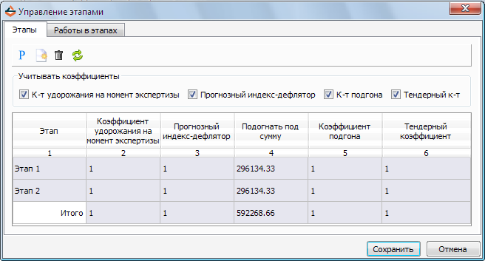
Чтобы разбить на этапы, в появившемся окне нужно нажать на кнопку «Р».
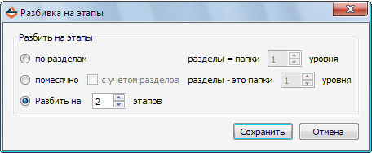
В самом алгоритме разбиения ничего не изменилось.
Создать этап можно по кнопке . Удалить этап можно по кнопке . Появилась возможность задания коэффициентов удорожания на момент экспертизы, прогнозного индекса-дефлятора, коэффициента подгона и тендерного коэффициента. Чтобы задать коэффициент, нужно сначала поставить галку на коэффициенте (после этого ячейки таблицы станут серыми), затем указать его для этапов. Если указать коэффициент в строке «Итого», то он автоматически применится к каждому этапу. В столбце «Подогнать под сумму» изначально отображается сумма по этапу. Если изменить вручную эту сумму, то автоматически рассчитается коэффициент подгона. После задания коэффициента необходимо нажать для обновления информации в плане.
В графике производства работ эти коэффициенты будут отображаться в столбце 8 (коэффициенты твердой цены). Если этапов несколько, то отображаются коэффициенты для всех этапов один за другим. В графике производства работ добавлены столбцы 7, 9. 7 – стоимость на единицу измерения, 9 – стоимость общая. 9-ый столбец пересчитывается исходя из 6, 7 и 8-го.
Столбец 9 = ст. * ст.7*ст.8
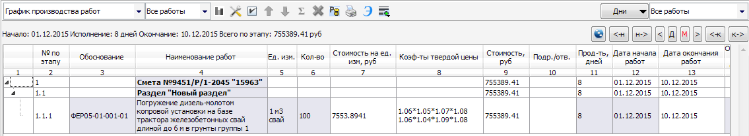
В графике финансирования убраны столбцы 5-11 (ранее в них отображались коэффициент удорожания на момент экспертизы, сметная стоимость на момент экспертизы, прогнозный индекс-дефлятор, начальная цена контракта, коэффициент снижения). Теперь в график финансирования попадают суммы по этапам из графика движения работ с уже посчитанными коэффициентами.
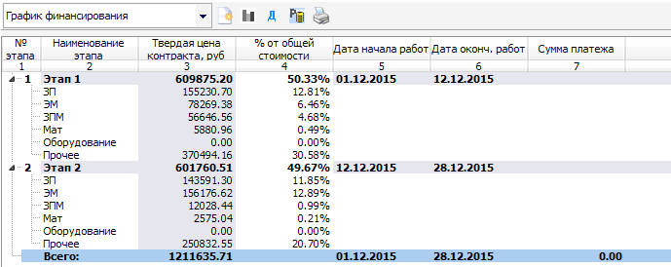
Вторая вкладка «Работы в этапах» - разбиение работ по этапам (окно аналогично окну, вызываемому по кнопке «Э» ранее). Данное окно активно только при разбиении календарного плана на n этапов.
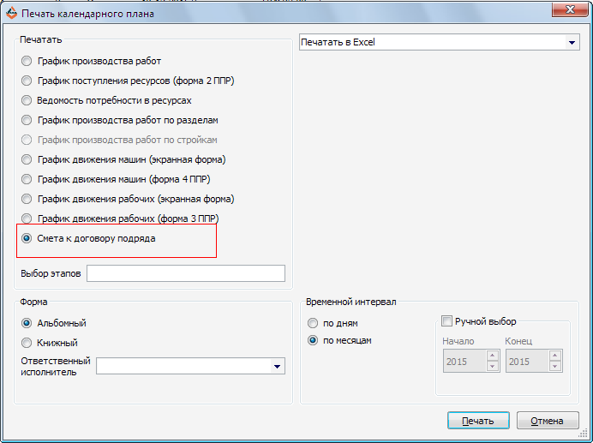
В печатных формах появилась новая «Смета к договору подряда».
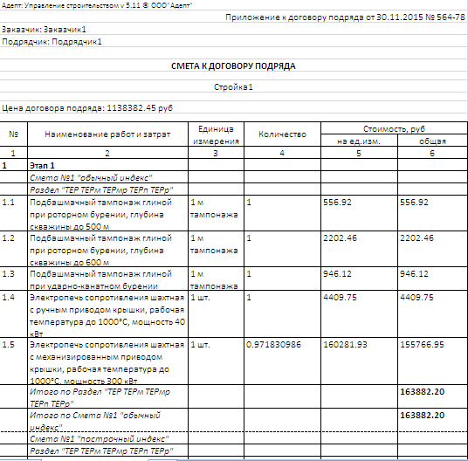
Суммы по расценкам в столбце 6 указаны с учетом коэффициентов.
- При расчете итогов по расценке в КП не вычитаем РЗ
При расчете итого по работе не вычитаем РЗ. Вычесть их можно, используя соответствующую концовку в КП.
- Выбор подрядчиков для расценок сметы
Добавлена возможность выбора подрядчика для каждой расценки сметы. Подрядчик прописывается в 47-ом столбце сметы.
Если смета создана к договору с Заказчиком или без договора, то по умолчанию подрядчик не задан. Если смета создана к договору с Подрядчиком, то по умолчанию в каждой расценке сметы задается подрядчик из договора. Подрядчика можно изменить.
Чтобы задать подрядчика, необходимо в 47-ом столбце сметы выбрать из списка подрядчиков необходимую организацию или ввести подрядчика вручную. Если подрядчик вводится вручную, то он добавляется в сборник «Партнеры» автоматически.
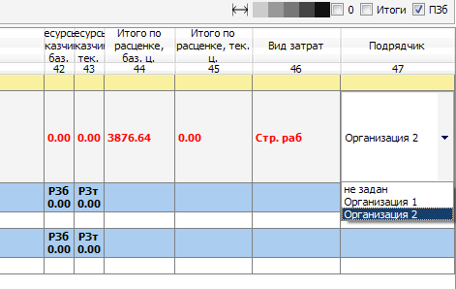
Итоговые суммы по подрядчикам группируются в итогах сметы.
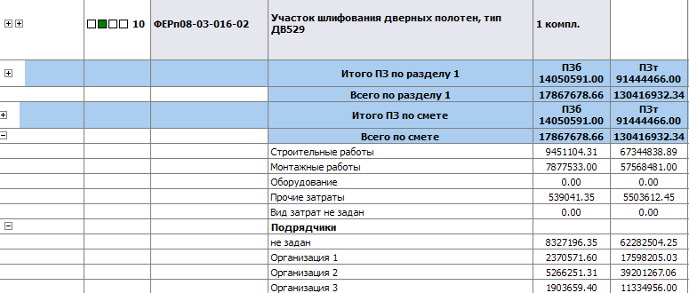
Чтобы включить или отключить группировку итоговых сумм по подрядчикам, необходимо снять (или поставить) галку «Показывать суммарные данные по подрядчикам» из общих настроек, вкладки «Правила». По умолчанию данная галка снята.
Данное распределение по подрядчикам легко использовать в аналитике по сводной смете. При вызове «Аналитика»->«Распределение по подрядчикам» с панели инструментов сводной сметы суммы распределяются по подрядчикам автоматически. Остаток считается как разность между столбцом 10 «Всего» и суммами по подрядчикам
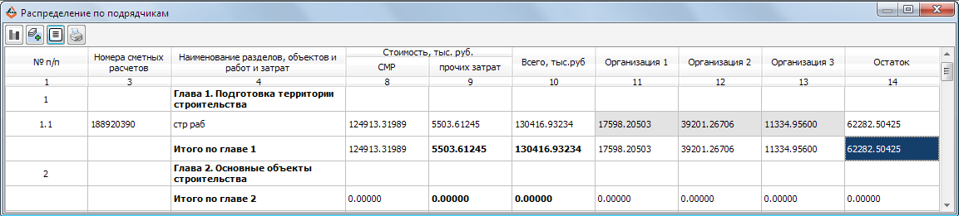
- При добавлении материала в смету вид затрат берется от предыдущей расценки
Теперь при добавлении материала отдельной позицией из базы в смету, вид затрат в 46-ом столбце сметы ставится такой же, как в предыдущей расценке. Если в разделе нет расценок, то вид затрат «Строительные работы».
- Добавлена метка «ВМ» для материалов и оборудования
Добавлена возможность рассчитать стоимость возвратных ресурсов по смете. В отчете учитываются материалы и оборудование, помеченных как "Возвратный материал" в меню правой кнопки мыши.
В некоторых расценках есть материал "возврат-металлолом", он по умолчанию помечен как "металлолом".
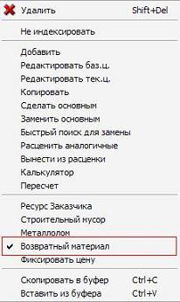
Если требуется назначить какой-то материал (или оборудование) "возвратным", то в контекстном меню для такого материала выбираем "Возвратный материал".
В четвертом квадратике индикатора (во 2 столбце сметы) возвратный ресурс отображается бирюзовым цветом (), справа появляются буквы ВМ. Если вдруг возвратный материал одновременно является строительным мусором , то квадратик темно-серый (). Если возвратный ресурс одновременно является ресурсом заказчика, то квадратик темно-зеленый(). Если возвратный ресурс одновременно является металлоломом, то квадратик болотного цвета(). Если возвратный материал одновременно является строительным мусором и ресурсом заказчика, то квадратик темно-синий().Если возвратный материал одновременно является строительным мусором и металлоломом, то квадратик розовый ().Если возвратный материал одновременно является металлоломом и ресурсом заказчика, то квадратик коричневый ().Если возвратный материал одновременно является строительным мусором, металлоломом и ресурсом заказчика, то квадратик зеленый ().
Распечатать отчет "Ведомость возвратных материалов" можно через печатные формы сметы. Этот отчет можно распечатать во внутренний редактор, Word, Excel в зависимости от настроек печати. Распечатанная ведомость выглядит следующим образом:
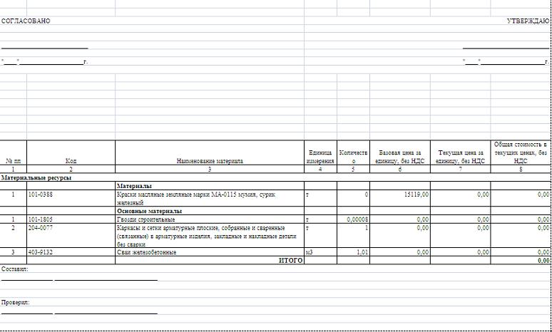
- Изменения в окне индексации
  - Добавлена возможность устанавливать значение галки приоритета индексации для каждого индекса индивидуально.
Если в строке индексов присутствуют общий индекс и постатейные, можно установить, какой индекс применять. При этом общий приоритет будет использоваться по умолчанию для новых индексов.
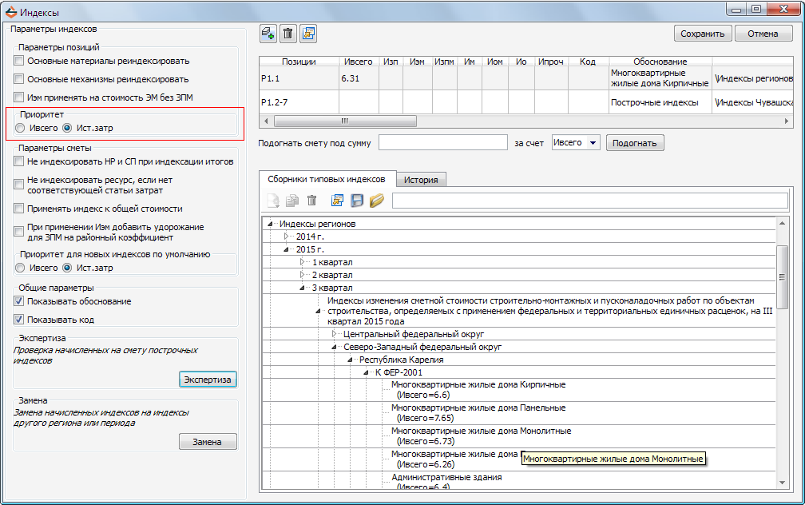
  - Добавлена возможность раскрытия до определенного уровня в окне «Применить к».
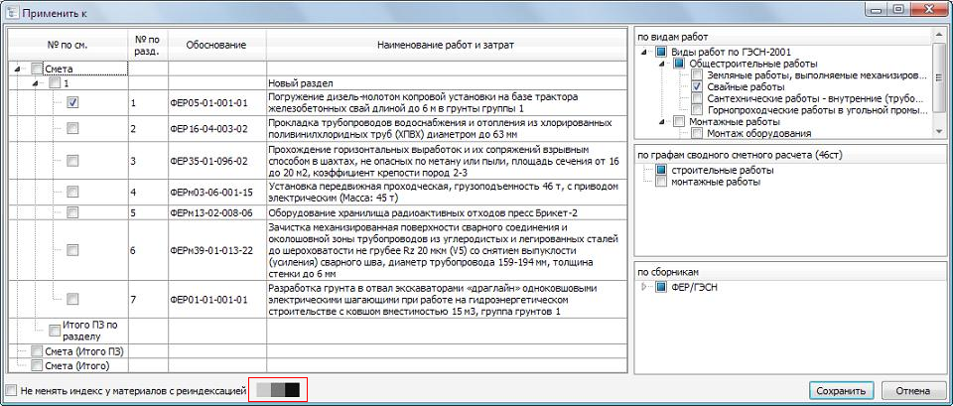
Рядом с галкой "Не менять индекс у материалов с реиндексацией" есть переключатели раскрытости сметы. Возможно три варианта:
- - отображаются только итоги по смете (Итого ПЗ и Итого);
- - раскрытие до уровня разделов (и итогов по разделу);
- - раскрытие до уровня расценок.
  - Добавлена кнопка вставки индекса в окно индексации
Теперь индекс из типовых сборников можно добавить в схему начисления по кнопке , расположенной на панели инструментов.
  - Добавлена возможность удалять группу выделенных индексов в схеме начисления.
Для того, чтобы удалить несколько индексов, необходимо выделить их с зажатой клавишей CTRL и нажать кнопку на панели инструментов.
- Добавлена возможность удалять группу выделенных коэффициентов
В схеме начисления коэффициентов появилась возможность удаления группы коэффициентов. Для того, чтобы удалить несколько индексов, необходимо выделить их с зажатой клавишей CTRL и нажать кнопку на панели инструментов.
- Добавлена возможность при просмотре расценок базы переходить к новому разделу, не переключаясь в режим отображения дерева
При просмотре сборника в режиме расценок появилась возможность переходить от таблице к таблице без перехода в дерево таблиц и обратно. Для этого на панели инструментов появились 2 кнопки (предыдущая таблица) и (последующая таблица). При достижении конца сборника при нажатии на «Следующий» осуществляется переход на первую таблицу следующего сборника. Для перехода также можно использовать горячие клавиши:
Page Up – переход в предыдущую таблицу
Page Down – переход в последующую таблицу
- Добавлен разделитель смет в дереве объектов
В дереве объектов добавлен разделитель смет («зебра»).
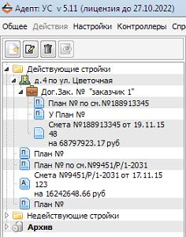
Включить или выключить такое отображение можно, вызвав общие настройки программы. На вкладке «Вид дерева объектов» галка «Показывать разделитель между объектами дерева». По умолчанию данная галка поставлена.
- Добавлен новый тип смет в сводные сметы
В сводные сметы добавлен новый тип смет «Новое строительство и реконструкция (согласно постановлению 87 с изменениями от 28 июля 2015)».
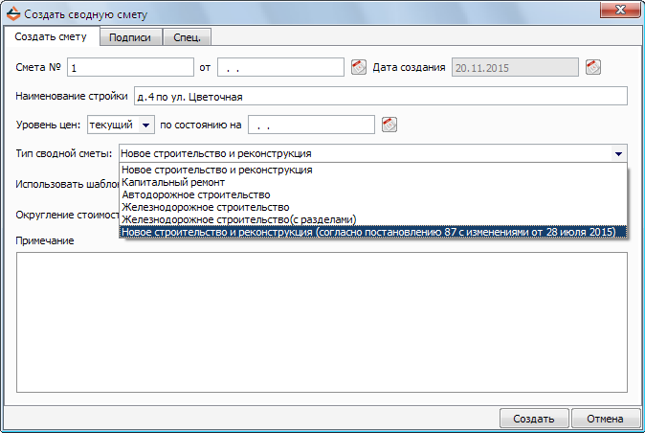
Сводная смета такого типа будет содержать в себе следующие главы:
  - Подготовка территории строительства
  - Основные объекты строительства
  - Объекты подсобного и обслуживающего назначения
  - Объекты энергетического хозяйства
  - Объекты транспортного хозяйства и связи
  - Наружные сети и сооружения водоснабжения, водоотведения, теплоснабжения и газоснабжения
  - Благоустройство и озеленение территории
  - Временные здания и сооружения
  - Прочие работы и затраты
  - Содержание службы заказчика. Строительный контроль
  - Подготовка эксплуатационных кадров для строящегося объекта капитального строительства
  - Публичный технологический и ценовой аудит, проектные и изыскательские работы
- Добавлена возможность копировать календарные планы в буфер
- При выносе ресурса в основные, он теперь переносится с отрицательным количеством
При выносе ресурса из расценки в основные ресурсы количество по ресурсу становится отрицательным.
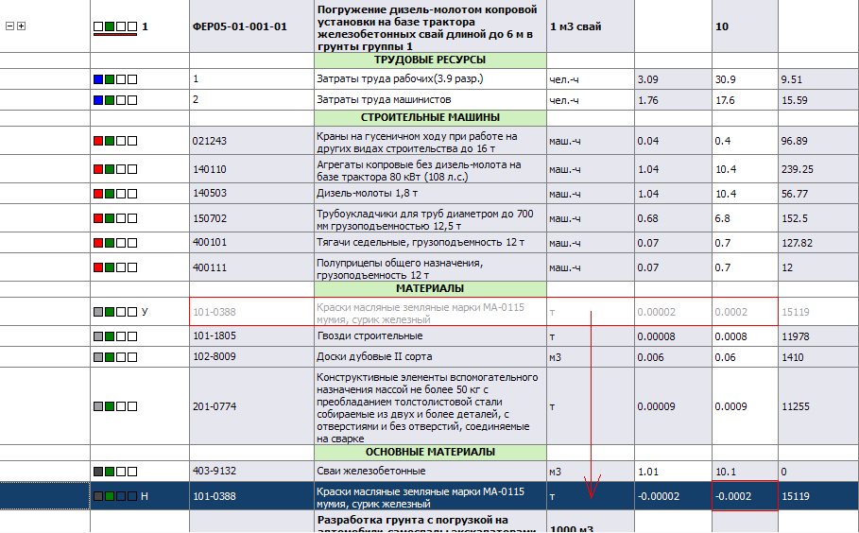
- Выделенные неиндексируемые расценки отображаются теперь красным цветом
Выделенные расценки без индекса теперь печатаются в спеете красными буквами.
Раньше:
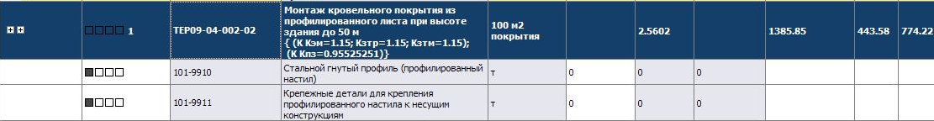
Сейчас:
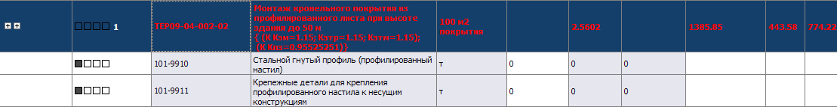
- В печатные формы в раскладку по статьям затрат добавлена статья «Прочее»
В печатные формы, в которых в итогах есть разбиение на статьи затрат теперь отображается статья «Прочее», если она не пуста.
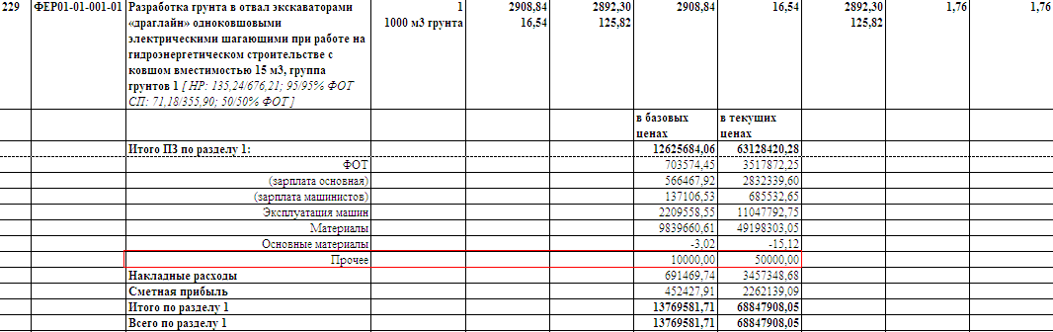
- Добавлены печатные формы
Ведомость объема работ с указанием разряда рабочих
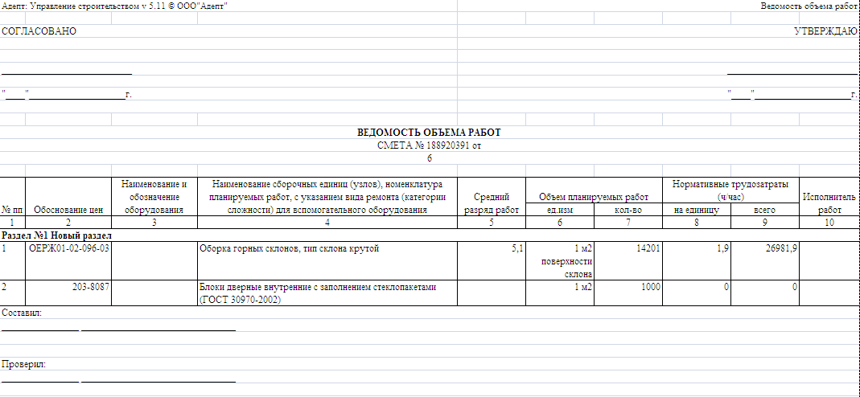
Форма для Метремсервис
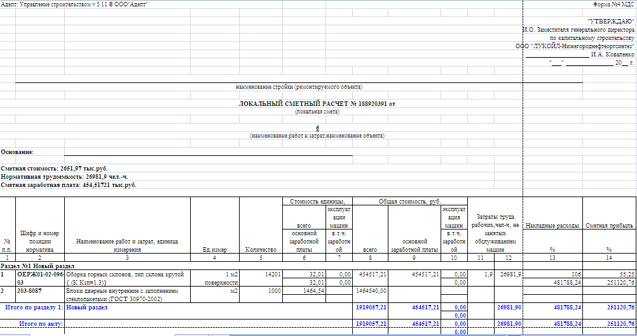
Локальный сметный расчет БЦ УДМ
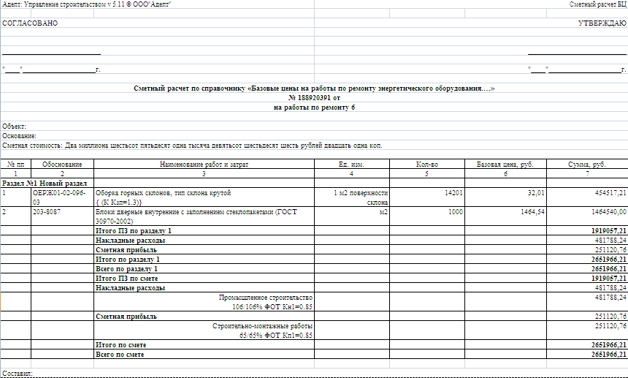
Форма № 4 (13 граф в текущих ценах)
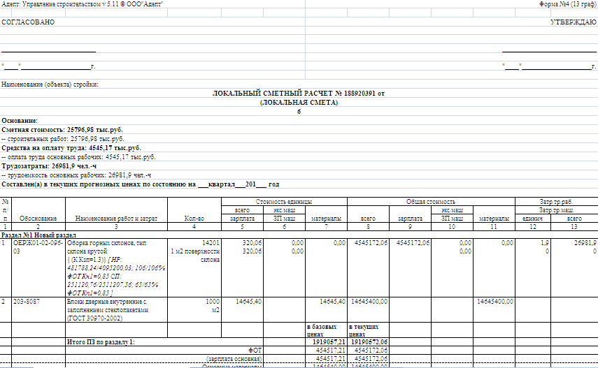
В форме М29 (краткая) печатаем название и номер сметы

